Bài 1:
- Ảnh chụp màn hình:
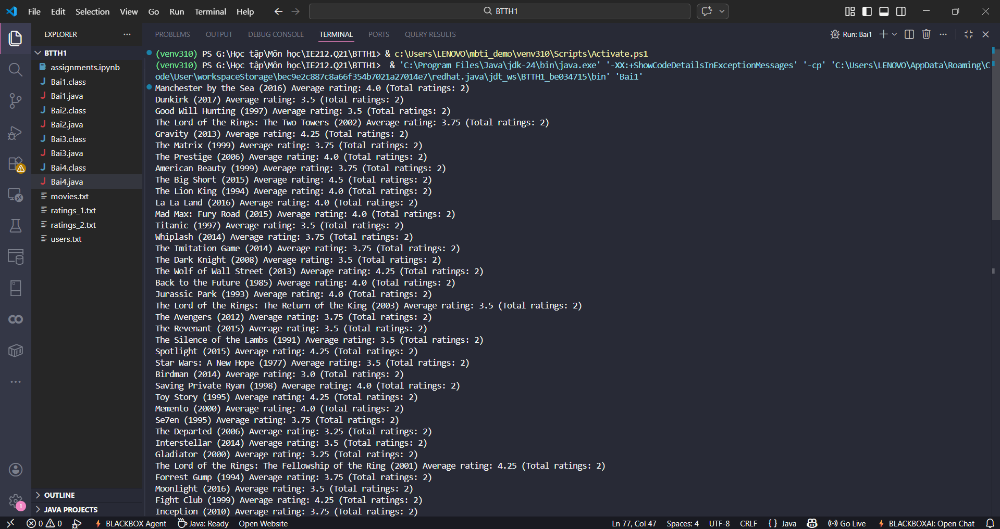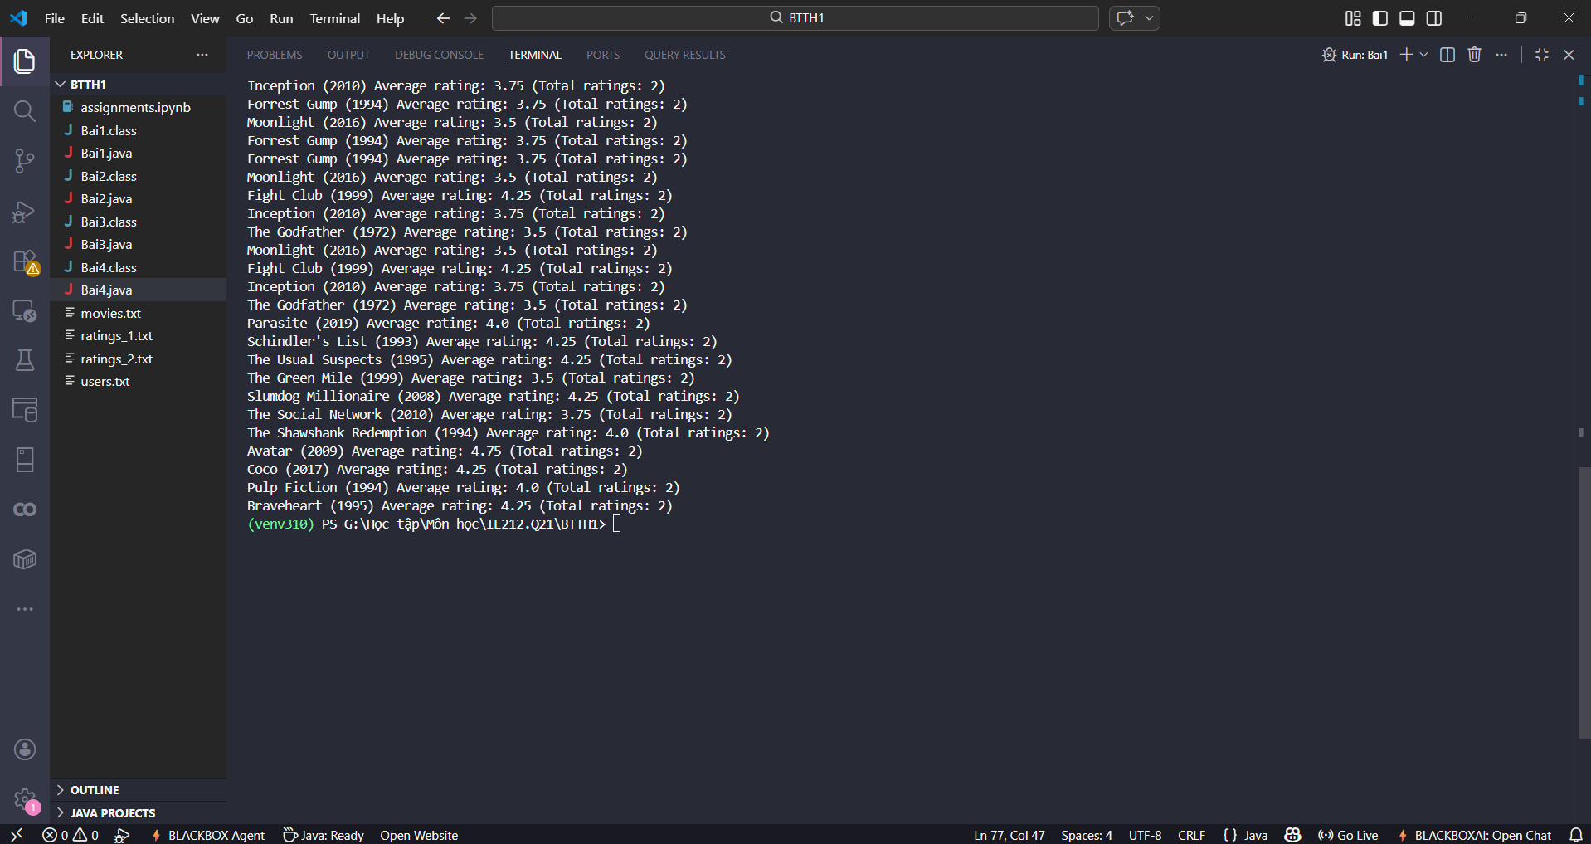
Bài 2:
- Ảnh chụp màn hình:
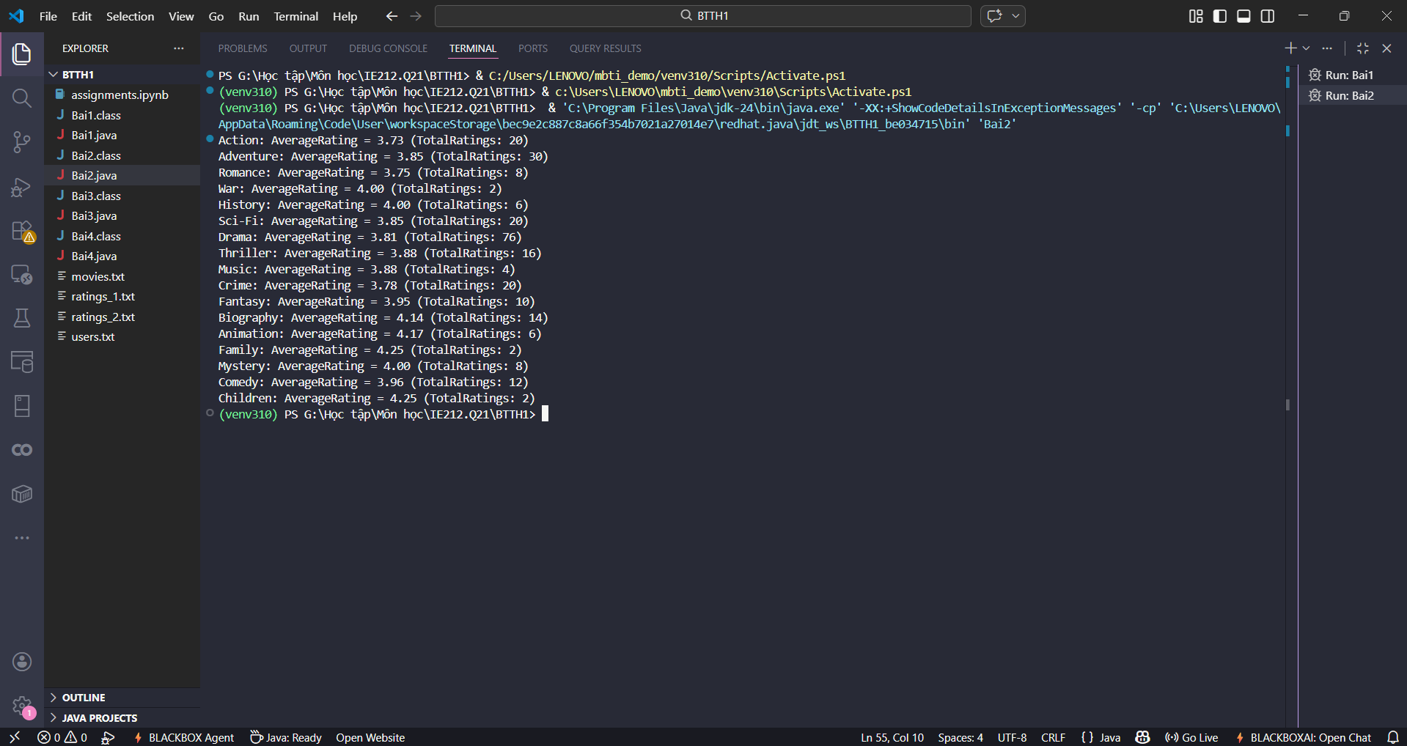
Bài 3:
- Ảnh chụp màn hình:
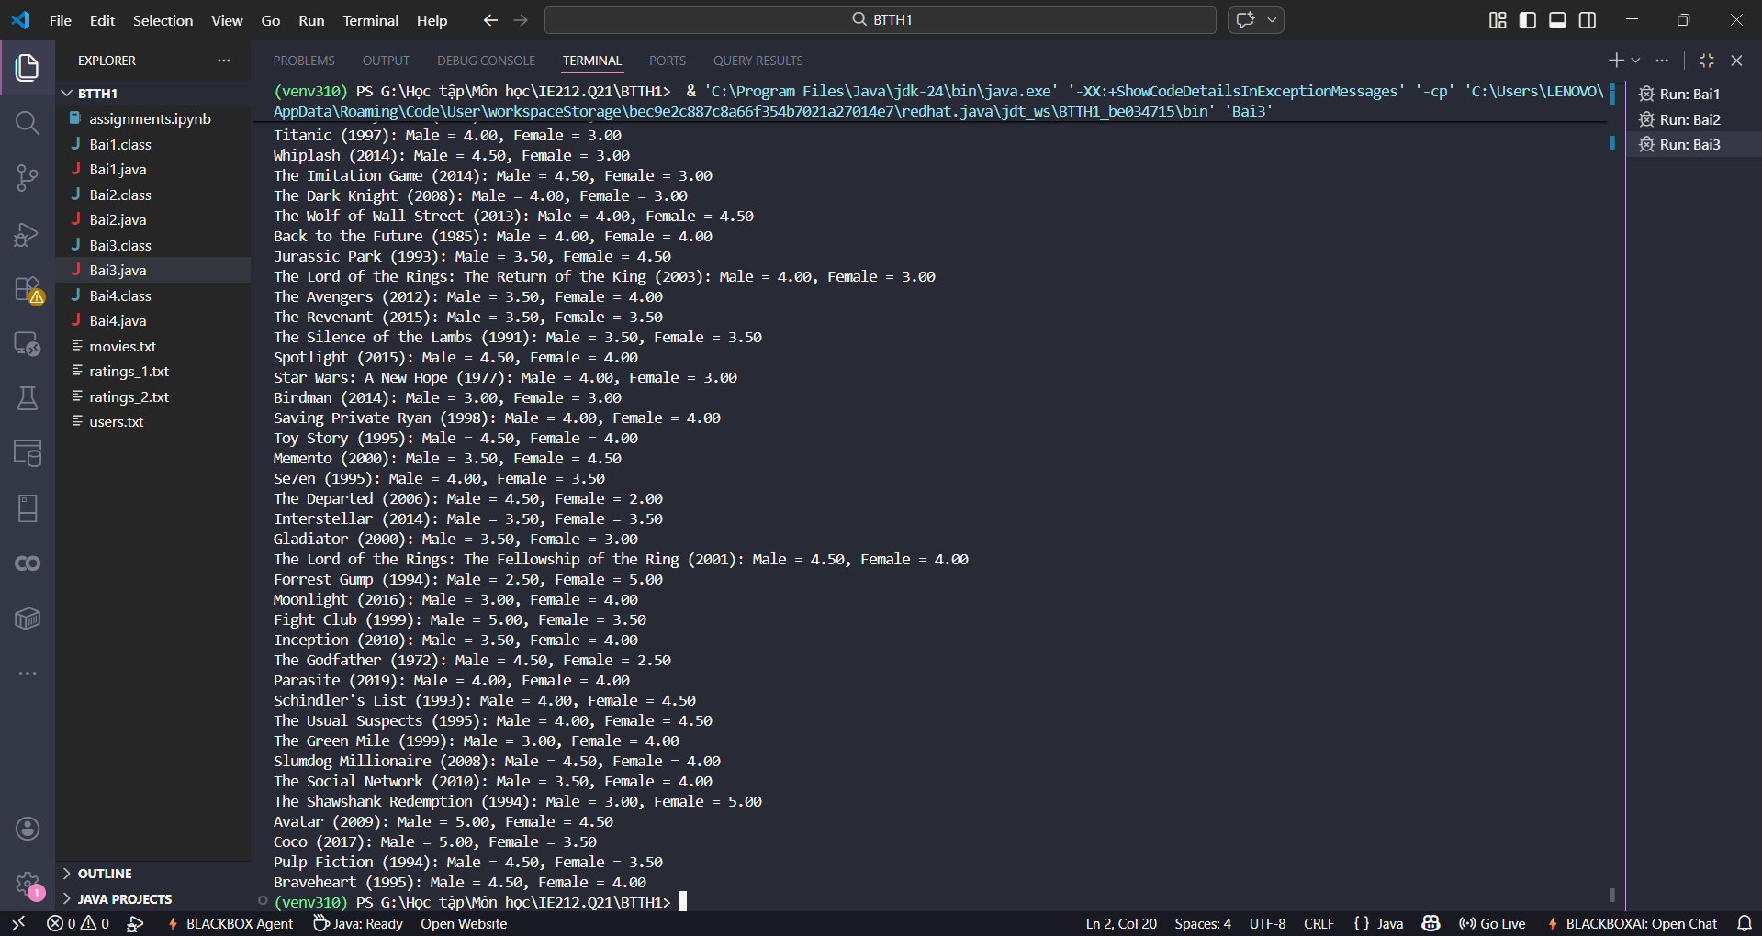
Bài 4:
- Ảnh chụp màn hình:
